Бей, беги или замри!
А вы знаете, что КРИК на ребенка «заглушает» смысл того, что вы пытаетесь до него донести?
Попробуйте наоборот – поговорить с ним спокойно и тихо. Пусть он слышит ваши слова, вместо того, чтобы слышать кричащий голос.
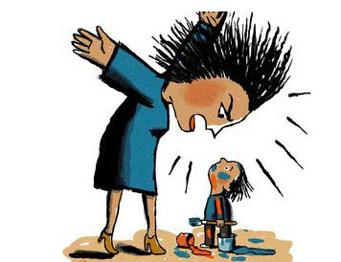
Поймите, то, что Вы пытаетесь донести до ребёнка криком – он НЕ слышит. И вот почему.
Во время крика ребёнок испытывает сильный стресс и у него активизируются самые древние зоны мозга, отвечающие за эмоции (лимбическая система), а способность понимать, думать и анализировать (кора головного мозга) — блокируется.
В ситуации стресса запускаются древние реакции нервной системы: «бей, беги или замри».
Но бежать ему некуда.
Бить (нападать) на взрослого – невозможно!
Остаётся только ЗАМЕРЕТЬ.
«Замирая», ребёнок теряет способность делать выводы и понимать то, о чём вы кричите и что именно пытаетесь донести. Включается так называемая «психологическая глухота» – обучения и рефлексии не происходит.

Вы хотите, чтобы ребенок вас услышал, понял и чему-то научился?

- Для этого он должен чувствовать себя безопасно и спокойно. Тогда он сможет слышать вас и понимать.

- Общение возможно только в состоянии покоя, когда ребёнок не испытывает стресс, ему не страшно и кора его головного мозга способна понимать и обрабатывать входящую информацию.

- Да и вы тоже из состояния гнева, раздражения и ярости ничего толкового, разумного и полезного до ребёнка донести не сможете. Потому что в этот момент ваша кора головного мозга также блокируется – вы в этот момент перестаете думать и анализировать и становитесь одной оголённой эмоцией.

- Вот почему так важно уметь вовремя остановиться, когда вас начинает «нести» — чтобы не «наломать дров» и действовать разумно и осмысленно.

- Помните, когда вы кричите на ребёнка, он не перестаёт любить вас, он перестаёт любить себя!

